КИЇВСЬКИЙ НАЦІОНАЛЬНИЙ УНІВЕРСИТЕТ ІМЕНІ ТАРАСА ШЕВЧЕНКА

ФАКУЛЬТЕТ КОМП’ЮТЕРНИЙ НАУК ТА КІБЕРНЕТИКИ

Звіт

до лабораторної роботи

**"Застосування технологій PARCS-Python і Google Cloud**

**для алгоритму пошуку добутку непарних елементів масиву"**

з курсу

“Хмарні обчислення”

Виконала студентка 4 курсу

групи ТК-41  
Пономаренко Наталії

Київ 2022

**Постановка задачі**

З використанням системи ПАРКС-Python реалізувати алгоритм знаходження добутку непарних елементів масиву та проаналізувати прискорення, яке забезпечує використання кількох worker-ів.

**Вхідні дані**

Дані подаються у файлі **input.txt.** У вигляді масиву чисел. Кожна підпослідовнісь закінчуєтся та починається нулем

**Вихідні дані**

У файлі **output.txt** потрібно вивести резулютуючий добуток.

**Опис алгоритму**

Розбиваємо вхідний масив на n частин, які порівну розділяємо між воркерами за допомогою методу mymap. Беремо елементи виділеної частини з проміжку (a, b) й для кожного фіксованого елементу з цієї частини масиву множимо ті елементи які відповідають умові та записуємо в змінну result. Наприкінці обʼєднуємо результати воркерів за допомогою методу myreduce й повертаємо добуток всіх непарних елементів масиву.

**Код програми:**

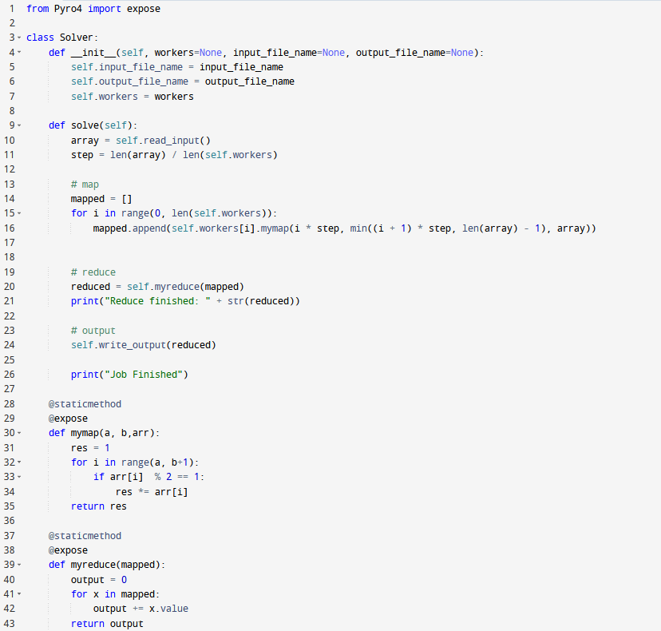

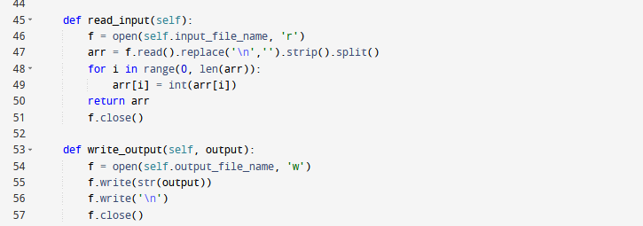

**Отримані результати:**

Маємо 4 воркери

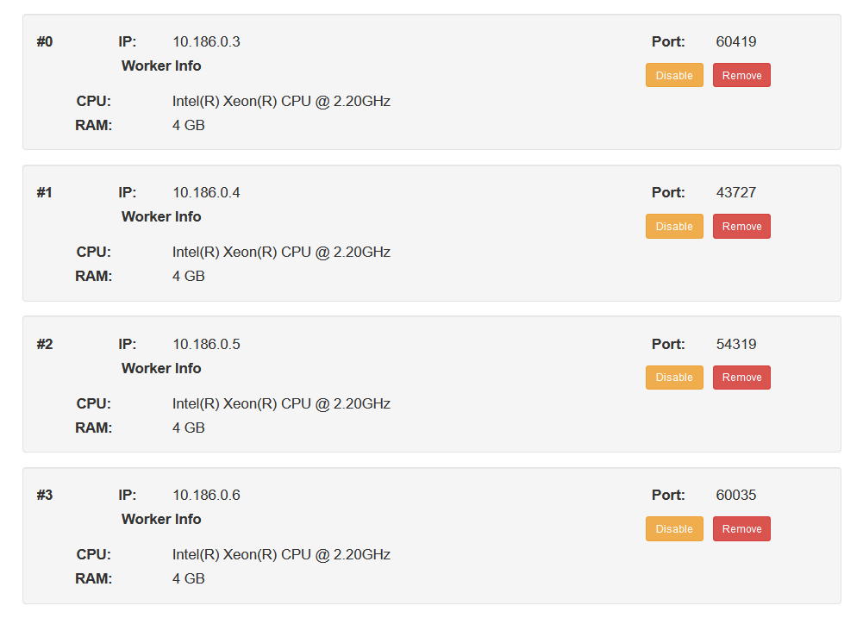

**Результат обробки файлу розміром 5 860 КВ одним воркером:**

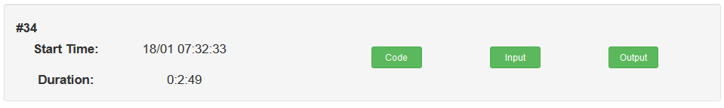

**Результат обробки файлу розміром 5 860 КВ двома воркерами:**

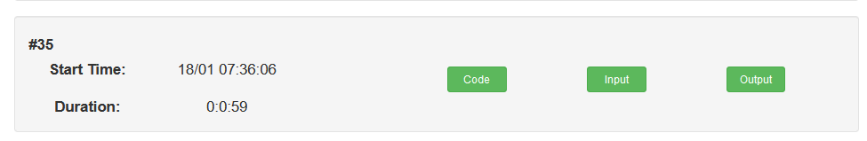

**Результат обробки файлу розміром 5 860 КВ трьома воркерами:**

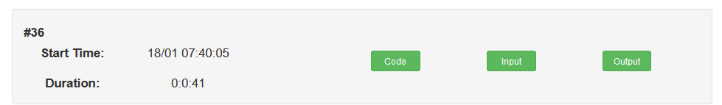

**Результат обробки файлу розміром 5 860 КВ чотирма воркерами:**

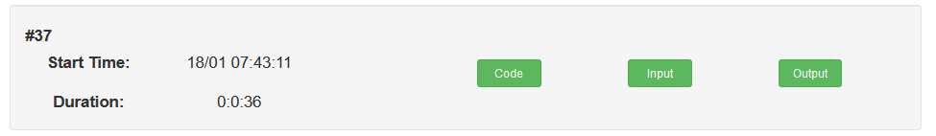

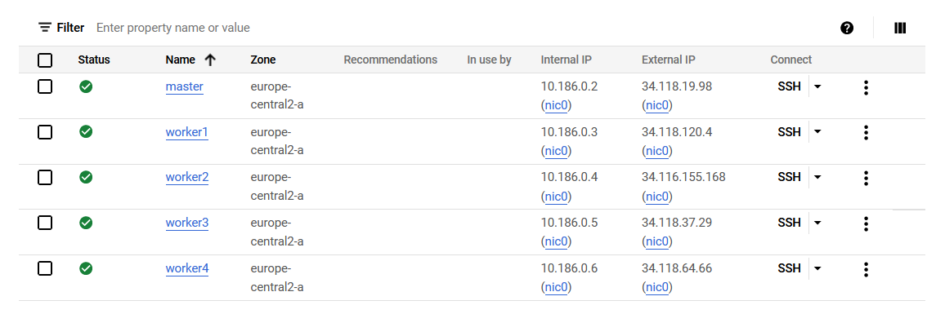

**Висновок:**

В ході лабораторної роботи було вивчено і використано технологію PARCS-Python. Для хмарних обчислень було використано Google Cloud Platform. На конкретній практичній задачі було перевірено пришвидшення виконання роботи при використанні технології PARCS-Python.

На прикладі нашої задачі можна зробити очевидні висновки в ефективності використання технології, оскільки різниця між роботою 1 воркера та декількох має суттєву різницю.